Реєстрація користувачів
Учасники курсу (як викладачі, так і студенти) повинні бути зареєстрованими користувачами сайту. Система Moodle допускає кілька способів реєстрації користувачів: самореєстрація з підтвердженням електронною поштою (використовується за умовчанням), ручна реєстрація адміністратором.
Для самореєстрації Ви заходите на сайт і на головній сторінці натискаєте «Создать учетную запись».
Після чого ви потрапляєте на сторінку на якій повинні заповнити вся данні про себе.
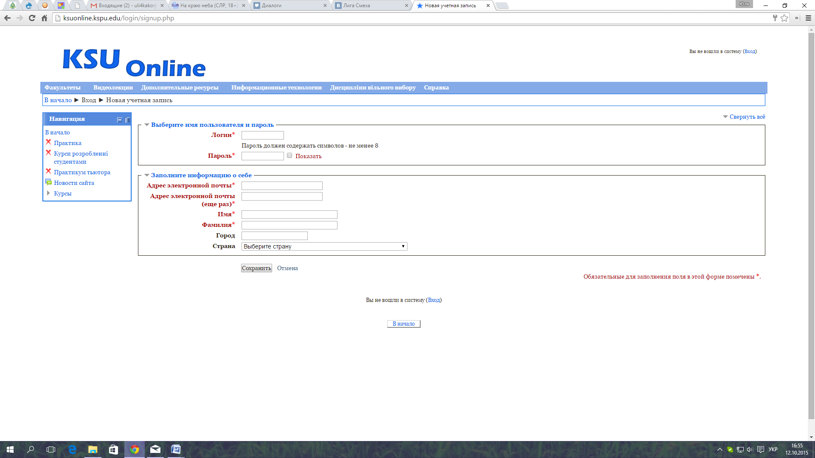
Зірочкою позначені всі поля для обов’язкового заповнення.
Вам на електронну адресу повинен прийти лист з підтвердженням. Якщо такого листа не було, зверніться до адміністратора сайту.

